ÉRTÉKTÖBBLET-ADÓ
Időszakos nemzetközi közúti utasszállítási szolgáltatás végzésének külön szabályozása

Részletesebb leírás

8. kiadás, 2024 MÁRCIUS
TARTALOMJEGYZÉK

1.0 IDŐSZAKOS NEMZETKÖZI KÖZÚTI UTASSZÁLLÍTÁSI SZOLGÁLTATÁS VÉGZÉSÉNEK KÜLÖN SZABÁLYOZASA …………………3
2.0 A KÜLÖN SZABÁLYOZÁS IGÉNYBEVÉTELÉNEK FELTÉTELEI 3
3.0 BEJELENTÉS AZ ADÓHATÓSÁGNAK 4
3.1 Adószám és ÁFA-azonosítószám kiadása iránti kérelem 4
3.2 Igazolás kérelem beérkezéséről 5
3.3 ÁFA-azonosítószám meghatározása e külön szabályozás 5
igénybevételéhez 5
3.4 Az adóhatóság értesítése a kérelemben szereplő adatok megváltozásáról 6
4.0 SZÁLLÍTÁS- BEJELENTÉSI KÖTELEZETTSÉG MINDEN EGYES SZÁLLÍTÁS ELŐTT 6
5.0 ADÓZÁSI IDŐSZAK ÉS AZ ÁFA KÜLÖN ELSZÁMOLÁSA (DDV-O-OP) 6
5.1 Adózási időszak 6
5.2 ÁFA külön elszámolás ( DDV-O-OP nyomtatvány ) 6
5.3 Az ÁFA külön elszámolás módosítása 10
6.0 ÁFA-FIZETÉS 10
7.0 KÜLÖN SZABÁLYOZÁSBÓL VALÓ KIZÁRÁS 10
8.0 NYILVÁNTARTÁSOK VEZETÉSE ÉS TÁROLÁSA 11
9.0 BÜNTETŐ RENDELKEZÉSEK 11

1.0 IDŐSZAKOS NEMZETKÖZI KÖZÚTI UTASSZÁLLÍTÁSI SZOLGÁLTATÁS VÉGZÉSÉNEK KÜLÖN SZABÁLYOZASA
2015.4.1.-től azon külföldi adózók számára, akik Szlovéniában időszakosan végeznek nemzetközi közúti utasszállítási szolgáltatásokat, külön szabályozás kerül bevezetésre.

Azon adózónak, akinek Szlovéniában nincs székhelye vagy állandó üzletviteli egysége, se állandó vagy ideiglenes lakóhelye és Szlovénia területén kizárólag időszakos nemzetközi utasszállítási szolgáltatásokat végez, bizonyos feltételek teljesítésével igénybe veheti az egyszerű regisztrációs eljárást, az ÁFA-t ezen külön szabályozás alapján számolhatja el és fizetheti be.

Ez a külön szabályozás csak az időszakos nemzetközi közúti utasszállításra vehető igénybe és nem a rendszeres nemzetközi közúti járatok utasszállításához.

A külön szabályozás azon adózó számára, aki teljesíti igénybevételének feltételeit, opciós.

A kommunikáció az adózó és az adóhatóság között elektronikus formában fog történni, éspedig az adózók 2015. március 1-től elektronikus formában nyújthatják majd be az adószám iránti kérelmüket, amennyiben még nem rendelkeznek vele, és az Áfa- azonosítószám iránti kérelmüket. E külön szabályozás igénybevétele pedig a 2015. április 1-e utáni időszakra vonatkozóan lesz lehetséges.

2.0 A KÜLÖN SZABÁLYOZÁS IGÉNYBEVÉTELÉNEK FELTÉTELEI
A külön szabályozást az az adózó veheti igénybe, akinek Szlovéniában nincs székhelye vagy állandó üzleti egysége, se állandó vagy ideiglenes lakóhelye (a folytatásban: Adózó), ha teljesíti az alábbi feltételeket:
- Szlovéniában időszakosan nemzetközi közúti utasszállítási szolgáltatást végez olyan gépjárművekkel, amelyek nem Szlovéniában vannak regisztrálva;
- nem érvényesíti az ÁFA-levonást (a ZDDV-1 63. § alapján) vagy az ÁFA-visszatérítéshez való jogot (a ZDDV-1 74. § alapján );
- nem végez semmilyen más tranzakciót, amely Szlovéniában Áfa-tárgya lenne.
- nem alkalmazza a nem adóalanyok számára Szlovéniában nyújtott időszakos nemzetközi közúti utasszállítási szolgáltatások után fizetendő ÁFA kiszámítására és megfizetésére vonatkozó különleges egyablakos rendszert - VEM. .
Az időszakos nemzetközi közúti utasszállításra vonatkozó külön szabályozás és a VEM egyablakos rendszert egyidejű alkalmazása, amely az adóalany számára önkéntes, kizárt abban az esetben, ha az ilyen szolgáltatásokat nem adóalanyok részére nyújtják. Az adóalany önként dönt arról, hogy melyik külön szabályozást alkalmazza.

Az időszakos közúti utasszállítás időszakos közúti utasszállítást jelent, mint ahogy a közúti szállítást szabályozó törvény meghatározza. Az időszakos közúti utasszállítás olyan szállítás, amely nem tartozik a közforgalmú menetrendi szállításhoz, sem a különcélú menetrend szerinti szállításhoz, és amelynél előre meghatározott utaskör kerül szállításra a fuvarozó és a megrendelő között kötött szerződéssel megállapodott feltételekkel.

A nemzetközi közúti utasszállítás olyan közúti utasszállítás, amelynél a szállítóeszköz indulási, illetve érkezési helye Szlovénián kívül van.

Azon adózó, aki teljesíti e külön szabályozás igénybevételének feltételeit, és ezek igénybevétele mellett dönt, e külön szabályozást legalább egy adózási időszakban kell, hogy igénybe vegye, tehát általában egy naptári évben. A különös szabályozás és az általános ÁFA-elszámolási rendszer alkalmazása ugyanabban a naptári évben kölcsönösen kizárja egymást. Ez azt jelenti, hogy amennyiben az adózó egy meghatározott naptári évben a külön szabályozás mellett dönt, év közben nem térhet át a külön szabályozásról az általános szabályok szerinti ÁFA-elszámolásra, kivéve, ha már nem teljesíti a külön szabályozás igénybevételének feltételeit (más jellegű tranzakciókat végez, melyek Szlovéniában Áfa-tárgyát képzik).

A külön szabályozás és az Áfa–elszámolás általános szabályainak alkalmazása ugyanabban a naptári évben kizárja egymást. Ez azt jelenti, hogy egy naptári évre vonatkozóan nem lehet érvényesíteni az általános és a külön szabályozást, kivéve a már említett helyzetet. Amennyiben az adózó a külön szabályozás alkalmazása mellett dönt, ezt a teljes naptári évben alkalmaznia kell, illetve az alkalmazása megszűnése esetén a megszűnés napjáig.

A külön szabályozás alkalmazásának megszűnése esetén az adózási időszak rövidebb, ezért ebben az esetben az adózó a külön szabályozás alkalmazása megszűnése napjáig fogja igénybe venni, de ugyanazon naptári éven belül a külön szabályozást már nem veheti ismételten igénybe (még akkor sem, ha később teljesítené a külön szabályozás alkalmazásának feltételeit).

Azok az adózók, akik ezeknek a szolgáltatásoknak a végzése céljából már rendelkeznek ÁFA-azonosítószámmal Szlovéniában az általános szabályozás szerint, de e külön szabályozás alkalmazása mellett fognak dönteni (tehát már nem az általános szabályozás szerint lesz ÁFA-azonosítójuk), ennek igénybevételét előzetesen be kell jelenteniük az adóhatóságnak. Az adóhatóságnak való bejelentésre vonatkozó részletetek a folytatásban vannak leírva.

3.0 BEJELENTÉS AZ ADÓHATÓSÁGNAK
Azon adózó, aki időszakosan végez nemzetközi közúti utasszállítási szolgáltatást, az adóhatósági szervnek elektronikus formában nyújtja be az adószám kiadása iránti kérelmet, amennyiben még nem lett meghatározva, valamint az ÁFa-azonosítószám meghatározása iránti kérelmet, éspedig mielőtt elkezdi az időszakos nemzetközi közúti utasszállítási szolgáltatás végzését Szlovéniában.

3.1 Adószám és ÁFA-azonosítószám kiadása iránti kérelem
Az adózó az adószám és az ÁFA-azonosítószám meghatározása iránti kérelmet elektronikus formában nyújthatja be az adóhatóságnak, éspedig külön e-mail címre:
kc-potnik.fu@gov.si.

Az adózónak az adószám és az ÁFA-azonosítószám meghatározása iránti kérelemhez csatolnia kell azt a nyilatkozatot is, hogy az Unión belül vagy máshol nem végez árubeszerzéseket és szolgáltatásokat, melyek Szlovéniában megadóztatás tárgyai, és ami miatt ÁFA-azonosítószámmal kellene rendelkeznie a ZDDV-1 79 § értelmében (a folytatásban: Nyilatkozat). A nyilatkozat benyújtásához szükséges nyomtatvány egyébként nincs előírva, de ebből a célból a ZDDV-1. 137.b harmadik bekezdése értelmében elkészült az NYILATKOZAT a ZDDV-1 137.b

Az adózó az adószám és az ÁFA-azonosítószám meghatározása iránti kérelmet a Nyilatkozattal együtt nyújtja be az adóhatóságnak:

1. Azon adózó, akinek Szlovéniában még nincs se adószáma, se ÁFA-azonosítószáma, az adóhatóságnak (az alábbi e-mail címre: kc-potnik.fu@gov.si)
a) az adószám meghatározásához benyújtja:
- DR04 nyomtatvány - (külföldi adóalany, aki Szlovéniában nemzetközi személyszállítást csak alkalmilag végez),
- DR02- ill. DR04 nyomtatvány – (képviseletre felhatalmazott személy, valamint a fent említett adóalany alapítói részére),
- cégkivonat cégbíróságtól vagy más cégjegyzék – nyilvántartást vezető szervtől annak bizonyítékául, hogy a székhelye országában üzleti tevékenységet folytat,
- adóalany alapítók és képviseletre felhatalmazott illetékes személyek személyazonossági okmánymásolatát,
- olyan dokumentum, mely a külföldön nyitott számla adatait tartalmazza (pld. banki számlanyitási szerződés, külföldi bank - kivonat vagy olyan banki bizonylat, mely a számlaszámmal együtt a "BIC«, ill. "SWIFT" kódjellel és a bank címével is rendelkezik).
b) az ÁFA-azonosítószám meghatározásához:
- DDV-P3 nyomtatványt (német nyelvű Formular USt.-P3)
Megjegyzés a DDV-P3 nyomtatványhoz: az adózó a DDV-P3 nyomtatványon kitölti az előírt adatokat, figyelembe véve, hogy ennek igénybevételére külön szabályozás érvényes:
- I. Általános adatok rovat: 01-mező: adószám Szlovéniában, ezt a rovatot nem kell kitölteni, mert az adószám a DR04 nyomtatvány alapján lesz meghatározva;
- II. Tevékenység rovat: az időszakos nemzetközi közúti utasszállítás az alábbi tevékenységi körbe van besorolva: 49.391 M.n.s egyéb szárazföldi személyszállítás;
- III. Az adózó képviselőjének adatai rovat: az időszakos nemzetközi közúti utasszállítás külön szabályozása igénybevételéhez nem kötelező az adóképviselő kinevezése;
- IV. Egyéb adatok című rovat: az időszakos nemzetközi közúti utasszállítás külön szabályozása igénybevételéhez kiválasztja a 22-as mezőt: Külön szabályozás – időszakos nemzetközi közúti utasszállítás (igazolások a mellékletben).

2. Amennyiben az adózónak Szlovéniában már van adószáma, de Szlovéniában még nincs ÁFA-azonosítószáma, az adóhatóságnak (az alábbi e-mail címre: kc-potnik.fu@gov.si) benyújtja a:
- DDV-P3 nyomtatványt (német nyelvű Formular USt.-P3).
Megjegyzés a DDV-P3 nyomtatványhoz: az adózó a DDV-P3 nyomtatványon kitölti az előírt adatokat, figyelembe véve, hogy ennek igénybevételére külön szabályozás érvényes:
- I. Általános adatok rovat: 01-mező: adószám Szlovéniában, beírja a szlovén adószámot;
- a II., III. és IV rovatban figyelembe kell venni a nyomtatványhoz tartozó megjegyzéseket, mit ahogy az 1. pontban le van írva.

3. Ha az adózó Szlovéniában már ÁFA-azonosítószámmal rendelkezik (az általános szabályozás szerint), Szlovénia területén pedig kizárólag időszakos nemzetközi közúti utasszállítási szolgáltatást végez, és e külön szabályozás igénybevétele mellett dönt, a kérelmet az adóhatósághoz úgy nyújtja be, hogy, :
- eAdók (eDavki) rendszerbe benyújtja a DDV-P3 nyomtatványt az időszakos nemzetközi közúti utasszállítás külön szabályozása igénybevételéhez, amelyen feltünteti e külön szabályozás igénybevételének kezdő dátumát. A DDV-P3 nyomtatvány kitöltésekor is figyelembe kell venni az e nyomtatványhoz tartozó megjegyzéseket, melyek a 2. pontban vannak feltüntetve,
- ezzel együtt az eAdók (eDavki) rendszerbe benyújtja a Nyilatkozatot is (MF-FURS nyomt. NYILATKOZAT a ZDDV-1 137. § harmadik bekezdése alapján (Word)), mint a dokumentumhoz tartozó mellékletet.
4. Ha egy Szlovéniában székhellyel nem rendelkező adóalany már szerepel a VEM-rendszerben, és a nem adóalanyoknak nyújtott személyszállítási szolgáltatásokon kívül Szlovénia területén adóalanyoknak is nyújt ilyen szolgáltatásokat, akkor az időszakos nemzetközi közúti utasszállítási szolgáltatások nyújtására vonatkozó külön szabályozást csak az adóalanyoknak nyújtott személyszállítási szolgáltatásokra alkalmazhatja. A fentiek ellenére a Szlovéniában székhellyel nem rendelkező adóalanynak lehetősége van arra, hogy ne vetesse fel magát az ÁFA-nyilvántartásba azonosítószámot kérve, ha az időszakos nemzetközi közúti utasszállítási szolgáltatásokat csak olyan adóalanyok számára nyújtja, akik Szlovéniában az általános szabályok szerint (kötelező vagy önkéntes) rendelkeznek ÁFA-azonosítószámmal, és az ÁFA-törvény (ZDDV-1) 76. cikkének (3) bekezdése szerint a szolgáltatás igénybe vevőjeként ÁFA-kötelesek. Ez utóbbi akkor is érvényes, ha az adóalany nem szerepel a VEM-rendszerben.

Adóalany – szolgáltatást nyújtó külföldi személy: | Uniós vagy nem uniós VEM szabályozás | általános szabályozás / külön szabályozás az időszakos nemzetközi közúti forgalomra vonatkozóan
a végső fogyasztók számára | Igen | Nem
a végső fogyasztók számára | Nem | Igen
Adóalanyok számára (egyesek ÁFA-nyilvántartásba vannak véve Szlovéniában, mások nem)* | / | Igen (az adóalanynak az ÁFÁ-t az összes időszakos nemzetközi közúti utasszállításban nyújtott szolgáltatásokra vonatkozóan kell elszámolnia)
csak azoknak az adóalanyoknak az esetében, akik Szlovéniában az általános szabályozás szerint rendelkeznek ÁFA-azonosítószámmal* | / | Nem kötelező, ha nem veteti fel magát a nyilvántartásba, a szolgáltatás igénybevevője fizeti az ÁFA-t (az ÁFA-törvény / ZDDV-1/ 76. cikkének (3) bekezdése szerint).

*ha egy külföldi adóalany Szlovénia területén időszakos nemzetközi közúti személyszállítást végez adóalanyok részére, akkor vagy az általános ÁFA-szabályozást kell alkalmaznia (a kötelezettséget a havi ÁFA-O (DDV-O) bevallásban kell feltüntetni, és jogosult a ÁFA levonására), vagy az időszakos nemzetközi közúti személyszállításra vonatkozó külön szabályozást kell alkalmaznia (a kötelezettséget az éves külön ÁFA-O-O /DDV-O-O/ bevallásban kell feltüntetni, és nem jogosult az ÁFA levonására). Az ilyen adóalany azonban nem köteles magát felvetetni az ÁFA-nyilvántartásba, ha a fent említett szolgáltatásokat csak olyan adóalanyoknak nyújtja, akik az általános (kötelező vagy önkéntes) ÁFA-szabályozás alapján ÁFA-azonosítószámmal rendelkeznek, és a szolgáltatás igénybe vevőjeként ÁFA- fizetésre kötelezettek.

Feltételezzük ugyanis, hogy az az adózó, aki már ÁFA-azonosítószámmal rendelkezik Szlovéniában, a kérelmeket és a nyomtatványokat egyébként is az eAdók (eDavki) rendszerben nyújtja be. Amennyiben ez az adózó nem tud hozzáférni az eAdók (eDavki) rendszerhez, az előbb felsorolt nyomtatványokat az adóhatóság e-mail címére is benyújthatja: kc-potnik.fu@gov.si.

3.2 Igazolás kérelem beérkezéséről
Az adóhatóság a kérelem beérkezésekor az adózónak elektronikus formában (az adózó e-mail címére) igazolást küld a kérelem beérkezéséről (elektronikus üzenet formájában), melyen fel vannak tüntetve a kérelembe beírt általános adatok, amelyek alapján az adózó szállítást végezhet.

Az időszakos utasszállítási tevékenység végzésekor az adózónak a gépjárműben kell tartania az adóhatóság igazolását, hogy benyújtotta az ÁFA-azonosítószám kiadása iránti kérelmet, amelyet később a kézhez kapott ÁFA-azonosítószám igazolással vagy az igazolás fénymásolatával pótol.

3.3 ÁFA-azonosítószám meghatározása e külön szabályozás

igénybevételéhez
Azon adózót, aki benyújtotta a kérelmet, és teljesíti a külön szabályozás igénybevételének feltételeit, az adóhatóság a ÁFA-azonosítószám meghatározásáról elektronikus úton értesíti a hibátlanul kitöltött kérelem beérkezésétól számított nyolc napon belül (határozat ÁFA-azonosítószámról a külön szabályozás igénybevételéhez az időszakos nemzetközi utasszállításhoz, illetve azonosítási igazolás e külön szabályozás igénybevételéhez).

Úgy kell értelmezni, hogy az ÁFA-azonosítószám meghatározásáról szóló értesítés az igazolás kiküldésétől számított nyolcadik napon lett kézbesítve az adózó e-mail címére.

Az ÁFA-azonosítószám meghatározása után az adózónak az időszakos utasszállítási szolgáltatás végzésekor a gépjárműben kell tartania ezt az igazolást, vagy az igazolás fénymásolatát, hogy ÁFA-kötelesként van azonosítva.

3.4 Az adóhatóság értesítése a kérelemben szereplő adatok megváltozásáról
Az adózónak az adóhatóságot értesítenie kell minden egyes kérelemben szereplő adatváltozásról, éspedig a változás keletkezése napjától számított nyolc napon belül. A változásról szóló értesítést az alábbi e-mail címre kell elküldeni: kc-potnik.fu@gov.si.

4.0 SZÁLLÍTÁS- BEJELENTÉSI KÖTELEZETTSÉG MINDEN EGYES SZÁLLÍTÁS ELŐTT
Az adózónak minden egyes Szlovéniában végzendő szállítás előtt erről elektronikus formában kell értesítenie az adóhatóságot úgy, hogy bejelenti:
- ÁFA-azonosítószámát,
- a szállítóeszköz forgalmi rendszámát,
- a szállítás elvégzésének dátumát a Szlovén Köztársaság területén és
- az előrelátható szállítási útvonalat a Szlovén Köztársaság területén.

A felsorolt adatokat az adózó az adóhatóságnak (2018. november 13-tól) az eDavki rendszerben az Időszakos nemzetközi közúti utasszállítási szolgáltatás végzésének külön szabályozása portálján keresztül nyújtja be. Az alkalmazáshoz való hozzáféréshez szükséges adatokat (az azonosítót és a jelszót) az adózó a regisztráció után és az ÁFA-azonosítószám kiadásával kapja meg.

Ha az alkalmazás nem működik az adózó a felsorolt adatokat az adóhatóságnak
nyomt. SZÁLLÍTÁSOK BEJELENTÉSE nyomtatványon nyújtja be a kc-potnik.fu@gov.si. e-mail címre.

5.0 ADÓZÁSI IDŐSZAK ÉS AZ ÁFA KÜLÖN ELSZÁMOLÁSA (DDV-O-OP)

5.1 Adózási időszak
Az adózási időszak naptári év.

A külön szabályozás igénybevételének megszűnésekor az adózási időszak e külön szabályozás igénybevételének megszűnése napján fejeződik be.

5.2 ÁFA külön elszámolás ( DDV-O-OP nyomtatvány )
Az adóalanynak a DDV-ről külön DDV-O-OP bevallást kell benyújtania az adóhatóságnak (2019. január 3-tól) a Különleges szabályok a nemzetközi alkalmi közúti és személyszállítási szolgáltatások nyújtására portálon keresztül, az eDavki oldal alkalmazásában. A fenti portálhoz való hozzáférésről bővebben a 4.0 pont ismerteti. Ennek a részletes leírásnak a jogszabályozással kapcsolatos lehetséges információkért az adóalany kapcsolatba léphet a kc-potnik.fu@gov.si címen.

Az ÁFA külön elszámolásnak tartalmaznia kell:
- az ÁFA-azonosítószámot (3.3. pont);
- a szállítóeszköz forgalmi rendszámát és az ezen szállítóeszközzel átszállított személyek számát, valamint a szállítás elvégzésének dátumát;
3. a Szlovénia területén elvégzett szolgáltatás értékét szállítóeszközökként, ÁFA-nélkül;
4. az ÁFA-kulcsot;
- az adózási időszakban a Szlovénia területén elvégzett szolgáltatások összértékét;
- az ÁFA végösszegét az adózási időszakban (ÁFA-fizetési kötelezettség).

Az adózónak az adóhatóságnak be kell nyújtania az ÁFA külön elszámolását, éspedig a következő hónap utolsó munkanapjáig az adózási időszak lejártát követően, elektronikus formában.

1. Például:
Az adózónak a DDV-O-OP nyomtatványon való elszámolást a 2015. 4. 1-től 2015. 12. 31-ig terjedő időszakra 2016. 1. 29-ig kell benyújtania az adóhatóságnak.

2. példa: A 2018. január 1-jétől 2018. december 31-ig terjedő időszakra (2018. évre) vonatkozó DDV-O-OP bevallást az adóalanynak kell benyújtania az eDavki oldal alkalmazásban a Különleges szabályok a nemzetközi alkalmi közúti és személyszállítási szolgáltatások nyújtására vonatkozó rendelkezéseken keresztül 2019. január 31-ig. Az eDavki oldal alkalmazásban egy 2018-as időszak jelenik meg az időszakok legördülő listájában.

A benyújtási határidőig az adóalany az eDavki oldal alkalmazásában a nemzetközi alkalmi közúti személyszállítási szolgáltatások nyújtására vonatkozó különös rendelkezéseken keresztül javíthatja a már benyújtott DDV-O-OP bevallást. Ha az adófizető már leadta a DDV-O-OP bevallást, és az említett fiók benyújtásának határideje már lejárt, a számlázási korrekciót a kc-potnik.fu@gov.si címen lehet (ebben az esetben az eDavki alkalmazás már nem lesz 2018-ban elérhető, értesítést kap a fent említett számlázási korrekciós lehetőségről).

Előzetes adatkitöltés a DDV-O-OP elszámolásban
Az adózási időszakra, beleértve 2019-től, a DDV-O-OP elszámolásra vonatkozóan az adózó a Szállítások bejelentésébe (lásd a 4. pontban foglalt pontos leirást) beírt adatok alapján elkészíti az előzetes adatkitöltést a DDV-O-OP elszámolásban a »B« rovatban - Adóköteles szolgáltatás.

A DDV-O-OP elszámolás »B« rovatban előzetesen kitöltött adatokat a szállítások bejelentése alapján kell elkészíteni, melyeket az adózó benyújtott (beírt a Szállítások bejelentésébe), az adózónak ezért a DDV-O-OP elszámolás benyújtása előtt kötelezően le kell ellenőriznie, hogy az előzetesen kitöltött DDV-O-OP elszámolás magába foglalja-e az összes közúti utasszállítást, melyeket ebben az adóidőszakban ténylegesen elvégzett Szlovénia területén (Szlovénia területén megtett távolság részarányos része) és hogy a lebonyolított szállitásra vonatkozó előzetesen kitöltött adatok helyesen vannak-e kitöltve.

DDV-O-OP elszámolás benyújtása az eDavki/eAdó alkalmazásban
A DDV-O-OP nyomtatvány előoldalán a »Tovább« gombra kattintva a »B« rovatban« - az Adóköteles szolgáltatásnál ki kell tölteni a Szállítások bejelentésébe beírt adatokat.

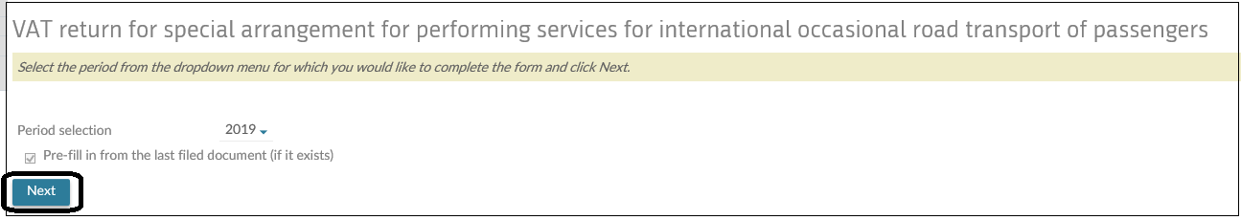
Picture 1

Ha megállapítást nyer, hogy a »B« rovatban előzetesen kitöltött adatok- Adóköteles szolgáltatás- nem helyesek, a DDV-O-OP elszámolásban megfelelően ki kell őket javítani:
- ha a szállítás bejelentése nem volt leadva, be kell írni a ténylegesen lebonyolított szállításra vonatkozó adatokat (»Adj hozzá egy új sort« gombra kattintva);

Picture 2

- ha az elszámolásban fel van tüntetve az a szállítás, amelyre be lett nyújtva a bejelentés, de a szállítás ténylegesen nem lett elvégezve, az »ÁFA-nélküli szolgáltatásnyújtási érték« mezőbe 0,00 eur értéket kell beírni;

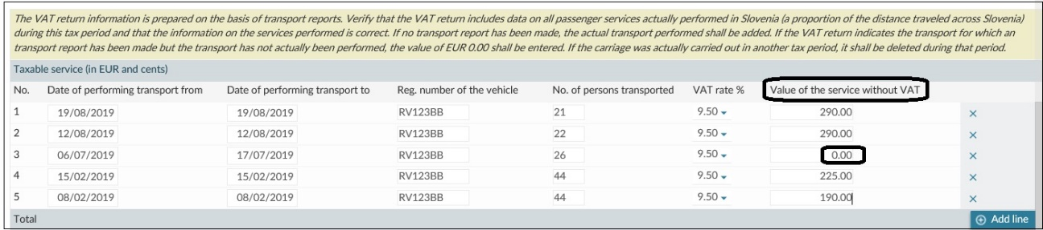
Picture 3

- ha a szállítás ténylegesen másik adózási időszakban lett elvégezve, akkor abban az időszakban, amelyre benyújtásra kerül az elszámolás, törölni kell (a sor végén az »X-re« kattintva).

Picture 4

A »Kiszámítás« gombra kattintva le lesznek mentve a kijavított adatok.

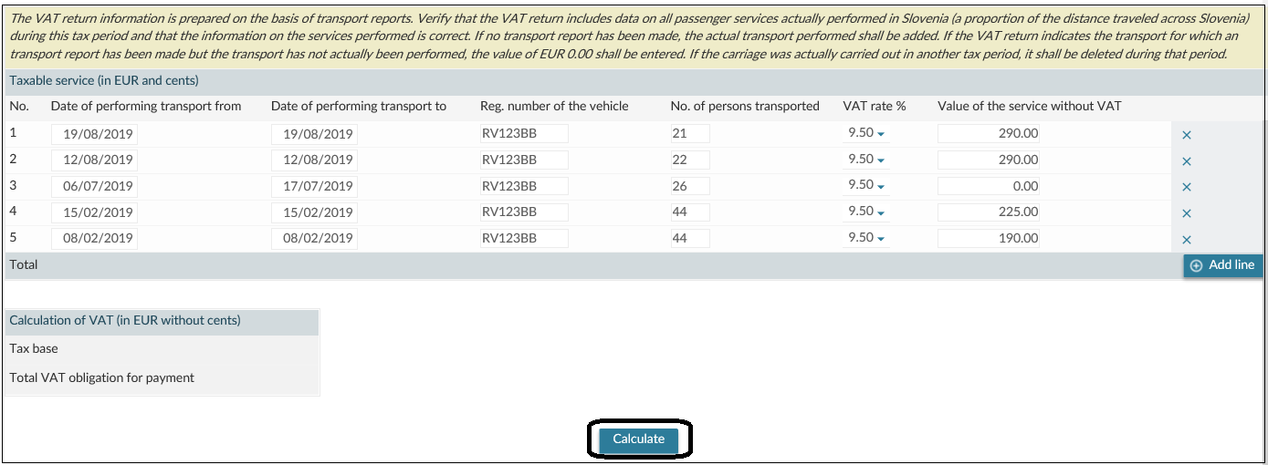
Picture 5

Az adózónak kötelezően ki kell töltenie a »Telefon« és az »E-mail címet«, majd a DDV-O-OP elszámolást a »Kérelem benyújtása« gombra kattintva, valamint a biztonsági kód feltüntetésével benyújtja.

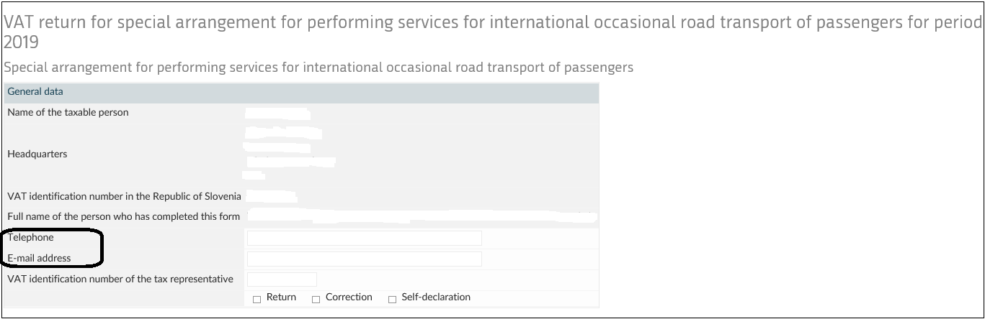
Picture 6

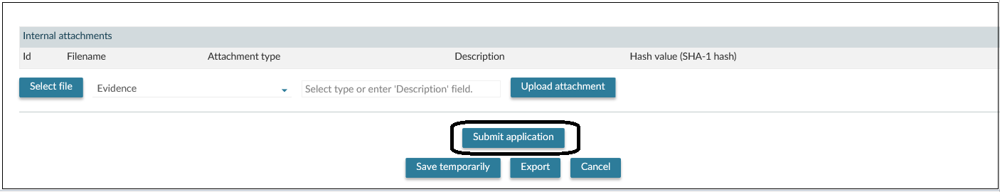
Picture 7

Ha az egyes sorban 0 összeg van beírva, megjelenik a figyelmeztetés, hogy le kell ellenőrizni, hogy helyes-e a bejegyzés, a DDV-O-OP elszámolást pedig a figyelmeztetés ellenére be kell nyújtani a »Folytasd« gombra kattintva«:

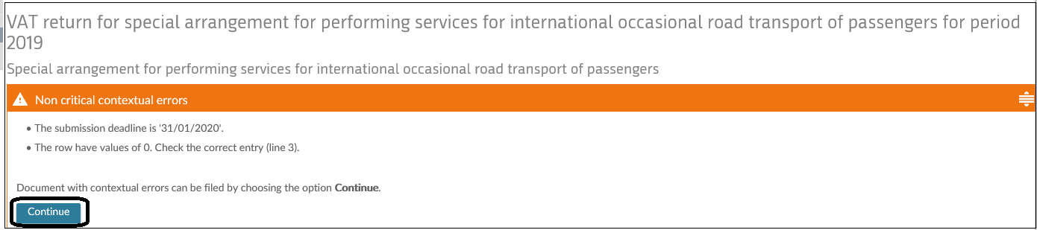
Picture 8

A biztonsági kód beírásával és az »Aláírás« gombra kattintva eredményes a DDV-O-OP elszámolás benyújtása.
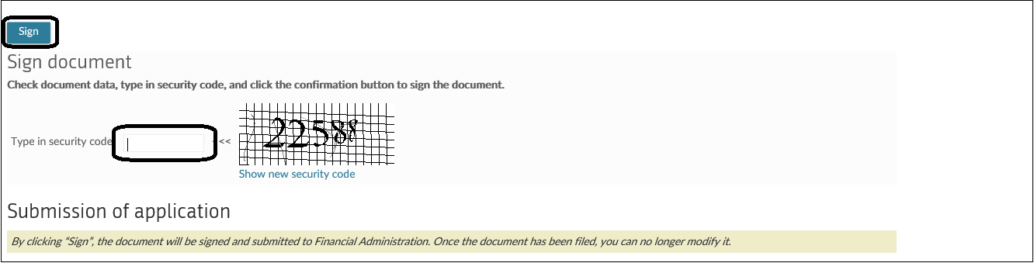
Picture 9

Picture 10

5.3 Az ÁFA külön elszámolás módosítása
Az ÁFA külön elszámolás módosítására az adóeljárást szabályozó törvény rendelkezéseit kell alkalmazni és nem a ZDDV-1 88.b § -t.

Ami a speciális DDV-O-OP bevallás javításának benyújtását illeti, ennek részletesebb leírását 5.2. pont alatt találjuk (lásd a 2. példát).

6.0 ÁFA-FIZETÉS
A Szlovénia területén végzett időszakos nemzetközi közúti utasszállítási szolgáltatások után (részarányos szállítási díj Szlovénia területén) az ÁFA alacsonyabb, 9,5-%-os áfa-kulcs szerint kerül elszámolásra.

Az adózónak az áfát az állami költségvetésbe legkésőbb azon határidőig kell befizetnie, amely határidőn belül be kell nyújtani az ÁFA külön elszámolást.

Az ÁFA-t a DDV-O-OP elszámolás alapján az átmeneti adó alszámlaszámra kell befizetni -állami költségvetés: SI56011008881000030, referenciaszám: SI19 DŠ-62006.

BANK OF SLOVENIA
SWIFT: BSLJSI2X
IBAN: SI56011008881000030

7.0 KÜLÖN SZABÁLYOZÁSBÓL VALÓ KIZÁRÁS
Az adóhatóság az adózót kizárja a külön szabályozásból, ha az adózó:
- értesíti az adóhatóságot az időszakos nemzetközi utasszállítási szolgáltatás megszűnéséról;
- nem teljesíti e külön szabályozás igénybevételére meghatározott feltételeket (ezekről a feltételekről bővebben lásd e részletes leírás 2.0. pontját);
- nem nyújtja be az ÁFA külön elszámolást (DDV-O-OP);
- nem jelenti be az adatváltozást;
- az ÁFA külön elszámoláson (DDV-O-OP) nem tünteti fel az összes kérelmezett adatot.

Az adóhatóság a külön szabályozásból való kizárásról szóló határozatot az adózó e-mail címére küldi el.

8.0 NYILVÁNTARTÁSOK VEZETÉSE ÉS TÁROLÁSA
Az adózónak jelen külön szabályozás alapján nyilvántartást kell vezetnie az elvégzett szolgáltatásokról, melyen fel kell tüntetnie az összes adatot, melyek alapján az adóhatóság felügyeletet gyakorolhat a szabályosan elszámolt ÁFA külön elszámolás felett, különösen minden egyes szállításról, a szállítóeszköz forgalmi rendszámáról, az utasok számáról, az elvégzett szolgáltatás értékéről és az adó összegéről.

A nyilvántartás elektronikus formában kell, hogy rendelkezésre álljon, és az adózónak az adóhatóság kérelmére annak rendelkezésére kell bocsátania.

Az adózónak meg kell őriznie a számlákat, melyekből kiderül a tárgyi adóztatás, az adóalap, és az ÁFA, valamint az egyéb dokumentumokat, amelyek lehetővé teszik az ÁFA külön elszámolását.

Az adózónak a számlákat és az egyéb dokumentumokat tíz évig kell tárolnia azon év lejártát követően, amelyre a számlák és az egyéb dokumentumok, valamint a nyilvántartások vonatkoznak.

9.0 BÜNTETŐ RENDELKEZÉSEK
Azon adózó, aki jelen külön szabályozást veszi igénybe, és az adózó felelős személye, a ZDDV-1 rendelkezése alapján szabálysértésért büntetendő, ha:
- nem nyújtja be az ÁFA külön elszámolást az időszakos nemzetközi közúti utasszállítási szolgáltatások elvégzéséért, illetve nem az előírt módon nyújtja be, illetve a benyújtott külön elszámolás nem tartalmazza az előírt adatokat;
- nem nyújtja be az ÁFA-azonosítószám kiadása iránti kérelmet, illetve nem az előírt módon nyújtja be, illetve a benyújtott kérelem nem tartalmazza az előírt adatokat;
- nem küld értesítést az adatváltozásról;
- az adóhatóságot nem értesíti az előrelátható szállítás elvégzéséről;
- a lebonyolított nemzetközi közúti utasszállítási szolgáltatásokért az előírt határidőn belül, illetve az előírt módon nem fizeti be az ÁFA-t;
- nem vezet nyilvántartást a külön szabályozás alapján lebonyolított nemzetközi közúti utasszállítási szolgáltatásokról, illetve nem biztosítja a dokumentáció megőrzését az előírt határidőn belül.

Az Unióban székhellyel nem rendelkező adóalanyok által nyújtott szolgáltatásokra vonatkozó külön szabályozás — a nem uniós szabályozás, vagy a termékek Unión belüli távértékesítésére vonatkozó külön szabályozás, a termékértékesítést lehetővé tevő elektronikus interfészen keresztül valamely tagállamban történő termékértékesítésre, valamint az Unióban, de nem a fogyasztás helye szerinti tagállamban székhellyel rendelkező adóalanyok által nyújtott szolgáltatásokra vonatkozó külön szabályozás — az uniós szabályozás, bármely tagállamban (függetlenül attól, hogy az azonosítás helye szerinti tagállamént Szlovéniát vagy egy másik tagállamot választ).

